**Розынко Кулина (Rozynkowa Culina)**

12 января 1799 г – отпевание дочери Магдалены (НИАБ 1781-27-199, лист 127, №3/1799-у).

**НИАБ 136-13-920:** Лист 4. **Метрическая запись №4/1797-б (ориг).**

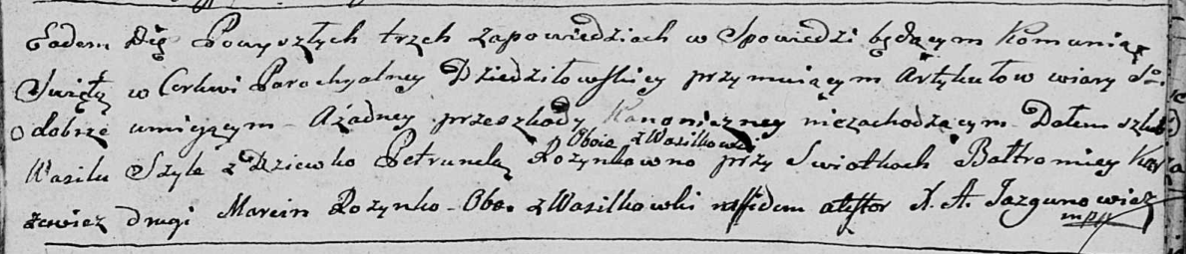

Дедиловичская Покровская церковь. 29 января 1797 года. Метрическая запись о венчании.

Szyło Wasil – жених, с деревни Васильковка.

Rozynkowa Petrunela – невеста, девка, с деревни Васильковка.

Karżewicz Bałtromiey – свидетель, с деревни Васильковка.

Rozynko Marcin – свидетель, с деревни Васильковка.

Jazgunowicz Antoni – ксёндз.

**НИАБ 1781-27-199:** Лист 127. **Метрическая запись №3/1799-у.**



Дедиловичский костел Наисвятейшего Сердца Иисуса. 12 января 1799 года. Метрическая запись об отпевании.

Rozynkowna Magdalena – умершая, 1 год, дочь Martini et Culinae Rozynkow с деревни Васильковка.

Linhart Hyacinthus – ксёндз.